RONDA EUROPEA

(ESPAÑA - FRANCIA - SUIZA - LIECHTENSTEIN - AUSTRIA - ITALIA)

EM-501 SALIDAS: VIERNES 18 DIAS

PRECIO POR PERSONA EN HAB. DOBLE 2,950 USD
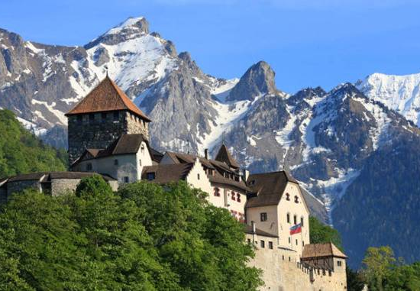
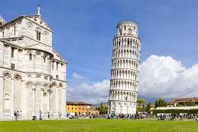
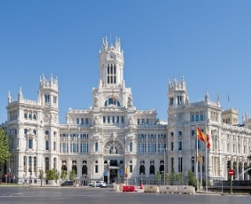
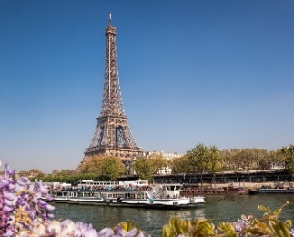

VISITANDO: Madrid, San Sebastián, Lourdes, Blois, Orleans, Paris, Dijon, Zúrich, Lucerna, Vaduz, Innsbruck, Padua, Venecia, Ferrara, Florencia, Asís, Roma, Pisa, Niza, Nimes, Barcelona, Zaragoza, Madrid

DIA 01 VIE MEXICO - MADRID
Vuelo con destino la Ciudad de Madrid. Noche a bordo.

DIA 02 SAB MADRID
Llegada al aeropuerto de Madrid - Barajas. Asistencia y traslado al hotel. Día libre para actividades personales. Alojamiento.

DIA 03 DOM MADRID
Desayuno. Por la mañana visita panorámica de la ciudad con guía local, recorriendo la Plaza de España, Fuente de Cibeles, Plaza de Oriente, Puerta de Alcalá, Ciudad Universitaria etc. Por la tarde sugerimos una visita opcional a la imperial ciudad de Toledo, monumento nacional del arte e historia de España. Disfrute del pasado de Toledo en un paseo por callejones de adoquines y explore la arquitectura medieval y murallas fortificadas de la ciudad Patrimonio de la Humanidad. Alojamiento.

DIA 4 LUN MADRID - SAN SEBASTIÁN - LOURDES
Desayuno. Salida hacia San Sebastián, una de las ciudades más bonitas de España. Tiempo para pasear en su parte antigua. Continuación hacia la región de los pirineos franceses. Llegada a LOURDES. Tiempo libre para asistir a la impresionante procesión
de las Antorchas (HAY DIAS QUE NO SE CELEBRA) y visitar la Santa Gruta donde según la tradición se apareció la Virgen a Bernadette (SI EL HORARAIO DE LLEGADA LO PERMITE). Alojamiento.

DIA 5 MAR LOURDES - BLOIS - ORLÉANS
Desayuno. Salida a través de bellos paisajes de la campiña francesa hacia BLOIS, histórica ciudad situada en la ribera del Loira y uno de los enclaves más representativos de la región, con su importante Castillo Real. Continuación hacia ORLEANS. Tiempo libre. Alojamiento.

DIA 6 MIE ORLÉANS - PARÍS
Desayuno. Salida hacia la capital francesa. Llegada y visita panorámica de la Ciudad de la Luz, recorriendo la Avenida de los Campos Elíseos, Arco del Triunfo, Torre Eiffel, Isla de la Ciudad, breve tiempo para visitar la Medalla Milagrosa. Tarde libre para conocer la ciudad o realizar la excursión opcional de Iluminaciones y Crucero Sena o una noche especial disfrutando en El Lido de un espectáculo de cabaret. Alojamiento

DIA 7 JUE PARÍS
Desayuno. Día libre para efectuar excursiones opcionales a Versalles, conocer el museo del Louvre y la catedral de Notre Dame o conocer el barrio bohemio de Montmartre, centro de reunión de pintores, escritores y artistas. Alojamiento

DIA 8 VIE PARÍS - DIJON - ZURICH
Desayuno. Salida hacia DIJON, ciudad mundialmente conocida por su famosa mostaza, se podrá pasear por su centro histórico medieval donde se encuentra uno de los museos más antiguos de Francia, el Museo de Bellas Artes. Continuamos el viaje hasta ZURICH. Llegada y tiempo libre para recorrer esta hermosa ciudad suiza, opcionalmente pueden realizar la visita guiada donde visitaremos la Bahnhofstrasse, la colina Lindenhof, el viejo barrio de marineros y pescadores Schippe y el puente más antiguo de Zurich, Rathaus-Brucke en donde se encuentra el Ayuntamiento a las orillas del lago, etc. Alojamiento

DIA 9 SAB ZÚRICH - LUCERNA - VADUZ (Liechtenstein) - INNSBRUCK
Desayuno. Salida hacia LUCERNA, situada a orillas del lago de los Cuatro Cantones y ha conservado en sus edificaciones, plazas y callejuelas el encanto medieval. Opcionalmente puede realizar excursión al monte Titlis: Subirán el teleférico a o alto de las montañas nevadas de los Alpes Suizos. Apreciando los hermosos paisajes y podrán disfrutar de la nieve, experiencia única y de las diferentes atracciones que allí se encuentran. A la hora indicada salida bordeando los Alpes hacia VADUZ, capital del principado de Liechtenstein, que posee un animado casco antiguo. Tras breve parada salida hacia la capital del Tirol: INNSBRUCK. Opcionalmente, sugerimos asistir a un espectáculo de danzas tirolesas. Alojamiento.

DIA 10 DOM INNSBRUCK - PADUA - VENECIA
Desayuno y tiempo libre para recorrer el centro histórico. A la hora convenida, salida en dirección al Paso Alpino de Brenner, donde se encuentra uno de los viaductos más altos de Europa, hasta llegar a PADUA, ciudad conocida por San Antonio y tiempo para visitar la catedral. Continuación hacia VENECIA, llegada y alojamiento.

DIA 11 LUN VENECIA - FERRARA - FLORENCIA
Desayuno. Mañana dedicada a la visita de Venecia, ciudad de las 118 islas. Traslado en vaporeto hacia la Plaza de San Marco. Visita a pie de la ciudad recorriendo la plaza de San
Marcos, el palacio Ducal (exterior), el famoso puente de los Suspiros, etc. Breve tiempo libre para recorrer por su cuenta las laberínticas calles y canales y admirar los contrastes entre los bellos palacios situados en el Gran Canal y las pequeñas iglesias. Salida hacia FERRARA, breve parada y continuación del viaje hacia FLORENCIA, capital de la Toscana y principal ciudad del arte italiano. Llegada y alojamiento

DIA 12 MAR FLORENCIA - ASÍS - ROMA
Desayuno. Visita panorámica a pie, incluyendo la Catedral, el Baptisterio, Puente Vecchio y las plazas de la Señoría y Santa Croce. Se facilitará traslado a la Plaza Michelangelo enclavada sobre la cima de una de las colinas que rodean la ciudad y donde se podrá obtener un grato recuerdo fotográfico del grupo sobre un paisaje que domina toda Florencia. Continuación hacia ASIS, interesante ciudad amurallada. Visita de sus Basílicas con la tumba de San Francisco. Se continuará viaje hacia ROMA, la Ciudad Eterna. A la llegada, posibilidad de realizar una visita opcional por la Roma Barroca y conocer el corazón de la ciudad, con lugares tan interesantes como la plaza Navona, la fontana de Trevi, el Panteón, etc. Alojamiento.

DIA 13 MIE ROMA
Desayuno. Salida para realizar la visita panorámica de la ciudad imperial, recorriendo el Coliseo, el Arco de Constantino, el Circo Máximo, las Termas de Caracalla, la Pirámide, para terminar en la plaza de San Pedro en la Ciudad del Vaticano, donde asistiremos a la **AUDIENCIA PAPAL** (siempre que el Papa se encuentre en Roma). Resto del día libre para poder realizar la excursión opcional a los Museos Vaticanos y la obra cumbre de Miguel Ángel, la Capilla Sixtina. Alojamiento

DIA 14 JUE ROMA
Desayuno. Día a su disposición con la posibilidad de realizar una excursión opcional de día completo al sur de Italia, con la maravillosa bahía de Nápoles y la pintoresca isla de Capri. Alojamiento.

DIA 15 VIE ROMA - PISA - NIZA
Desayuno. Salida hacia PISA. Parada en la plaza de los Milagros para contemplar el bello conjunto monumental que forman: la Catedral, el Baptisterio y la famosa Torre Inclinada. Continuación a NIZA, capital de la Costa Azul. Se sugiere disfrutar del ambiente de esa ciudad cosmopolita o participar en una excursión opcional a Mónaco, Montecarlo y su famoso casino. Alojamiento.

DIA 16 SAB NIZA - NIMES - BARCELONA
Desayuno. Breve recorrido panorámico de la ciudad para continuar hacia la ciudad de NIMES, tiempo libre para el almuerzo y continuación hacia la frontera española a través de la Provenza y sus magníficas autopistas. Llegada a BARCELONA. Sugerimos disfrutar las múltiples posibilidades nocturnas que la ciudad ofrece. Alojamiento.

DIA 17 DOM BARCELONA - ZARAGOZA - MADRID
Desayuno. Por la mañana, visita panorámica de la ciudad incluyendo los lugares más típicos y pintorescos. Salida hacia ZARAGOZA. Tiempo libre para poder visitar la basílica de la Virgen del Pilar, Patrona de la Hispanidad y recorrer su casco antiguo. Por la tarde, continuación a MADRID. Alojamiento.

DIA 18 LUN MADRID - MEXICO
Desayuno. A la hora indicada traslado al aeropuerto para tomar el vuelo de regreso A MEXICO

FIN DE NUESTROS SERVICIOS.

INCLUYE:

- TKT AEREO MEXICO – MADRID - MEXICO
- Alojamiento en hoteles categoría Turista superior y Primera
- Traslado de Llegada en Madrid.
- Autocar de lujo con guía acompañante.
- Alimentos, visitas y entradas los que marca el itinerario
- Impuestos aéreos

NO INCLUYE:

- Traslado de salida de Madrid 40 USD por persona
- Gastos de Índole Personal
- Nada que no esté especificado en el Itinerario
- Seguro de viaje

NOTA: DESDE JUN.30 HASTA AGO.25 APLICA SUPLEMENTE AEREO. “CONSULTANOS”

